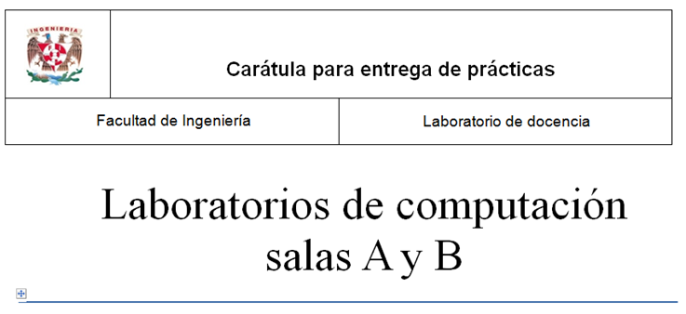

*Profesor: Cruz Carlón Juan Alfredo*

*Asignatura: Fundamentos de Programación*

*Grupo: 1107*

*No de práctica(s): 10*

*Integrante(s) Juárez Pérez Brenda Jacqueline*

*Semestre: Primero*

*Fecha de entrega: 12/noviembre/2017*

*Observaciones:*

*CALIFICACIÓN*

|  |  |  |  |
| --- | --- | --- | --- |
| **Programa** | **Lo que debería realizar** | **Lo que realiza** | **Reparación** |
| #include<stdio . h>  int main ()  {  int respuesta ;  respuesta = 2 + 2;  printf("La respuesta es: %d\n");  return 0;  } | Imprimir: La respuesta es 4. | La computadora no sabe en qué terminal guardar el dato. | Agregamos la terminal donde se va a guardar la respuesta, la cual es respuesta:  Printf ("La respuesta es: %d\n" ,respuesta); |

|  |  |  |  |
| --- | --- | --- | --- |
| **Programa** | **Lo que debería realizar** | **Lo que realiza** | **Reparación** |
| #include<stdio.h>  int main ()  {  float respuesta ;  respuesta=7.0/22.0;  printf("La respuesta es: %d\n",respuesta);  return 0;  } | Imprimir La respuesta es: 0.3181818. | No acepta el verificador de dato por la declaración “float”. | Para poder acceder al valor resultante de la operación con formato “float” tuvimos que cambiar el especificador de dato de “%d” a “%f”. |

|  |  |  |  |
| --- | --- | --- | --- |
| **Programa** | **Lo que debería realizar** | **Lo que realiza** | **Reparación** |
| #include<stdio.h>  int main()  {  char linea[80];  int balance;  printf("Ingresa el balance (en pesos) de la cuenta: ");  fgets(linea ,sizeof (linea),stdin);  sscanf(linea,"%d",&balance);    if(balance = 0){  printf("No tienes dinero\n");  }else{  printf("Tienes: %d pesos.\n",balance);  }  return 0;  } | Imprimir el balance ingresado. | No entra en el ciclo if, pues al darle cualquier valor arroja: Tienes 0 pesos. Incluso al incertar 0 no nos arroja a la acción “No tienes dinero”, sino que da como resultado 0 tambien. | Encontramos el error al comenzar con las acciones que ejecutaría el programa si se diera que b fuera igual con cero o no:  I f(balance==0){  printf("No tienes dinero\n");  }else{  printf("Tienes: %d pesos.\n",balance);  } |
| **Programa** | **Lo que debería realizar** | **Lo que realiza** | **Reparación** |
| #include<stdio.h>  int main()  {  char linea[80];  int balance;  printf("Ingresa el balance (en pesos) de la cuenta: ");  fgets(linea ,sizeof (linea),stdin);  sscanf(linea,"%d",&balance);    if(balance = 0){  printf("No tienes dinero\n");  }else{  printf("Tienes: %d pesos.\n",balance);  }  return 0;  } | Imprimir el balance ingresado. | No entra en el ciclo if, pues al darle cualquier valor arroja: Tienes 0 pesos. Incluso al insertar 0 no nos arroja a la acción “No tienes dinero”, sino que da como resultado 0 también. | Encontramos el error al comenzar con las acciones que ejecutaría el programa si se diera que b fuera igual con cero o no: if (balance==0){  printf("No tienes dinero\n");  }else{  printf("Tienes: %d pesos.\n",balance);  } |

Determina que hace el siguiente programa. Explica en que contribuye cada línea y haz una representación gráfica del mismo.

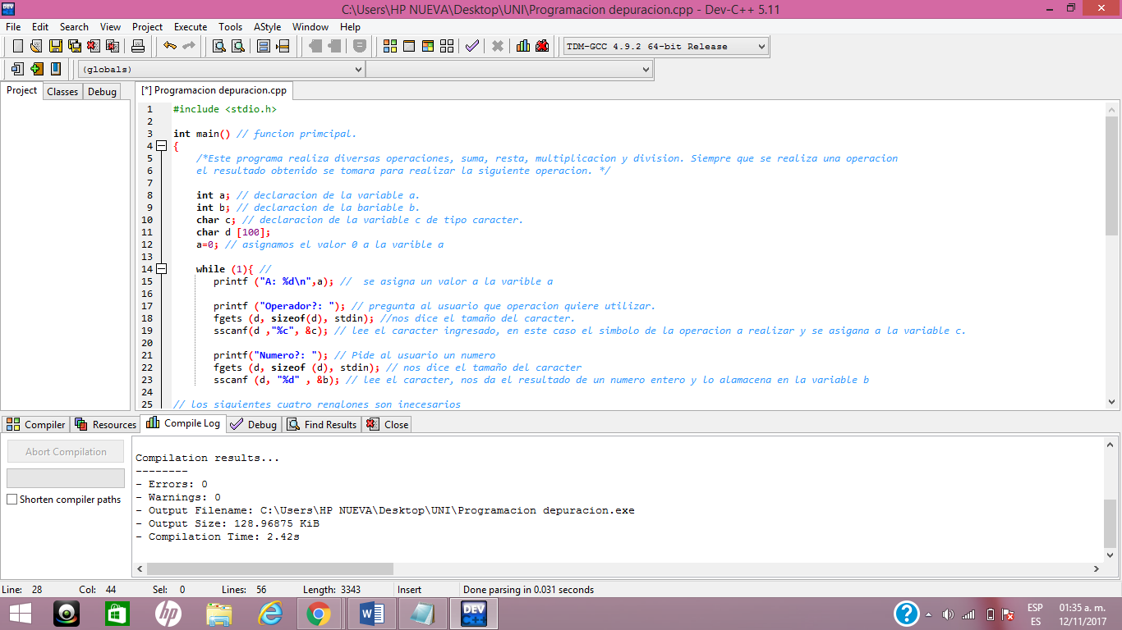

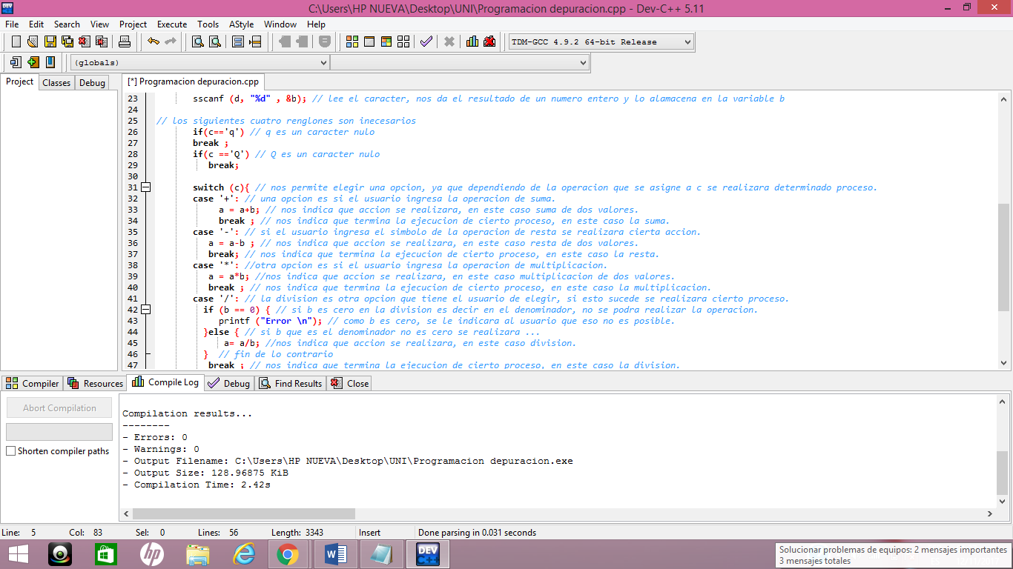

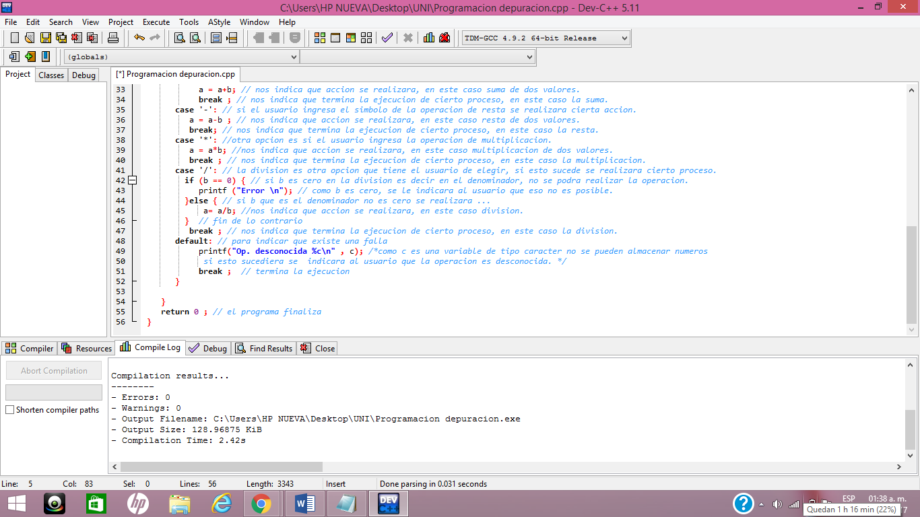

REPRESENTACIÓN GRÁFICA:

